Отчёт по лабораторной работе №1
Установка и конфигурация операционной системы на виртуальную машину
Ришард Когенгар
Содержание

1 Цель работы
Целью данной работы является приобретение практических навыков установки операционной системы на виртуальную машину, настройки минимально необходимых для дальнейшей работы сервисов.

2 Ход выполнения

2.1 Установка операционной системы Rocky Linux на виртуальную машину
- В среде виртуализации Oracle VirtualBox начато создание новой виртуальной машины.
В качестве имени виртуальной машины указано rishardkogengar, каталог размещения — стандартный каталог VirtualBox VMs в профиле пользователя.
В качестве установочного носителя выбран ISO-образ Rocky-10.1-x86_64-dvd1.iso, расположенный в каталоге загрузок.
Тип операционной системы установлен как Linux, подтип — Red Hat, версия — Red Hat (64-bit).
Автоматическая установка гостевой операционной системы отключена, поскольку установка выполнялась в ручном режиме с контролем всех параметров.
- 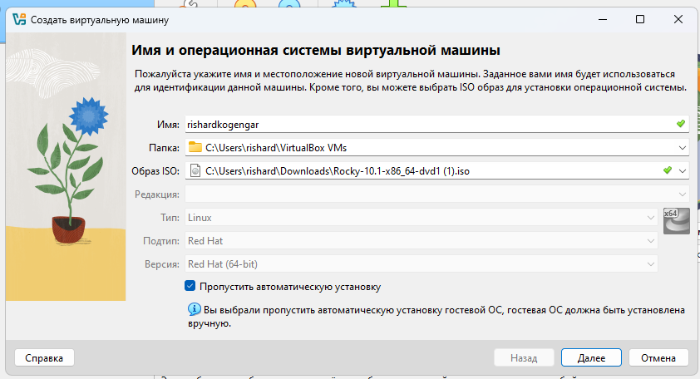
- Создание виртуальной машины и выбор ISO-образа
- После создания виртуальной машины выполнена её базовая настройка.
Для виртуальной машины выделено 4096 МБ оперативной памяти и 4 виртуальных процессора, что обеспечивает корректную и стабильную работу серверной системы с графическим интерфейсом.
В качестве графического контроллера выбран VMSVGA, объём видеопамяти установлен равным 128 МБ.
Создан виртуальный жёсткий диск формата VDI объёмом 40 ГБ, подключённый к SATA-контроллеру.
- 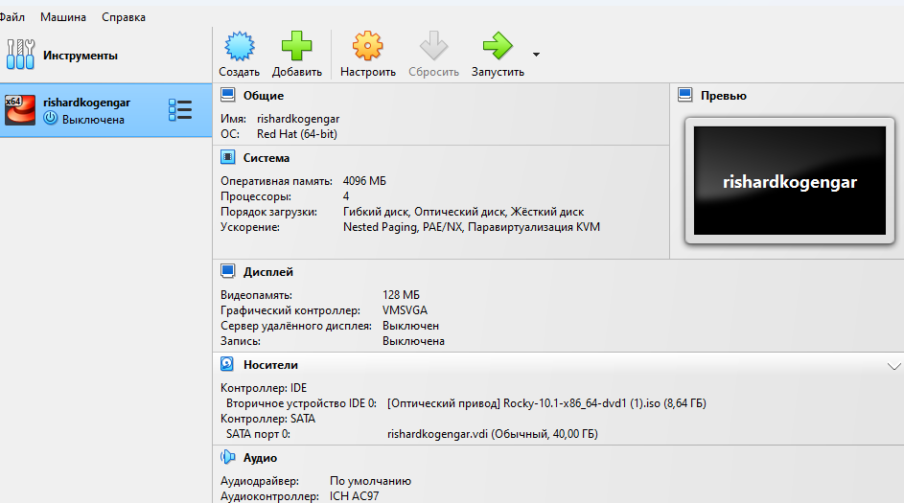
- Основные параметры виртуальной машины
- Виртуальная машина была запущена, после чего началась загрузка установщика операционной системы Rocky Linux с подключённого ISO-образа.
- После загрузки установщика выполнен выбор языка установки.
В качестве языка интерфейса выбран English (United States), что обеспечивает корректную локализацию системных компонентов и совместимость с серверным программным обеспечением.
- 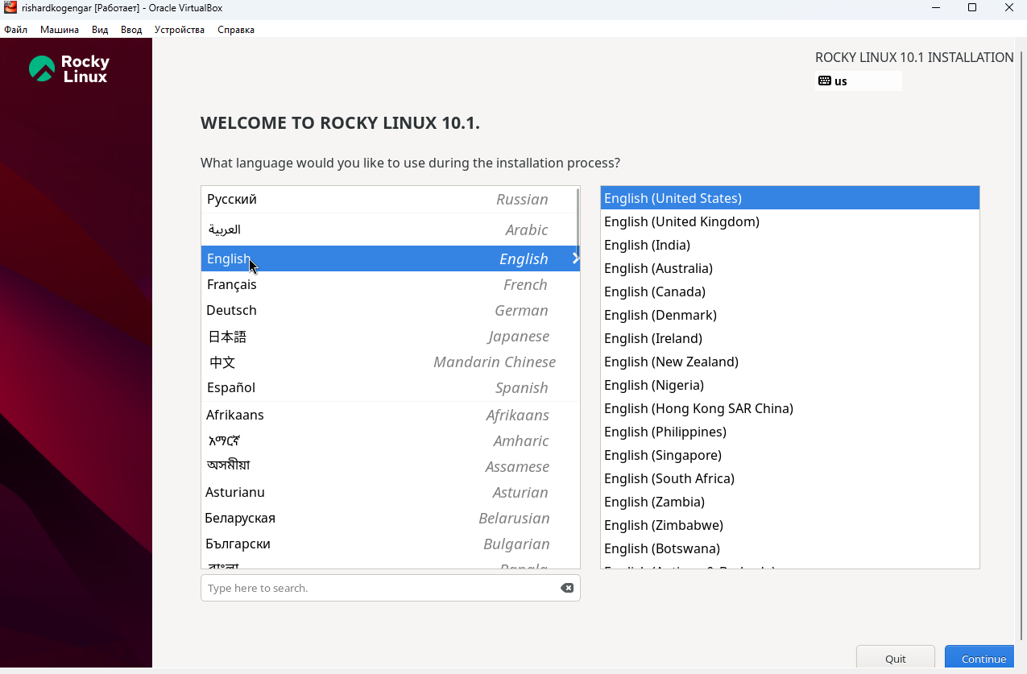
- Выбор языка установки
- На экране Installation Summary автоматически определены источник установки и целевой диск.
В разделе Software Selection в качестве базовой среды выбрана Server with GUI.
Настроены параметры локализации, часовой пояс Europe/Moscow, сетевое подключение, а также заданы параметры учётных записей пользователя и администратора (root).
- 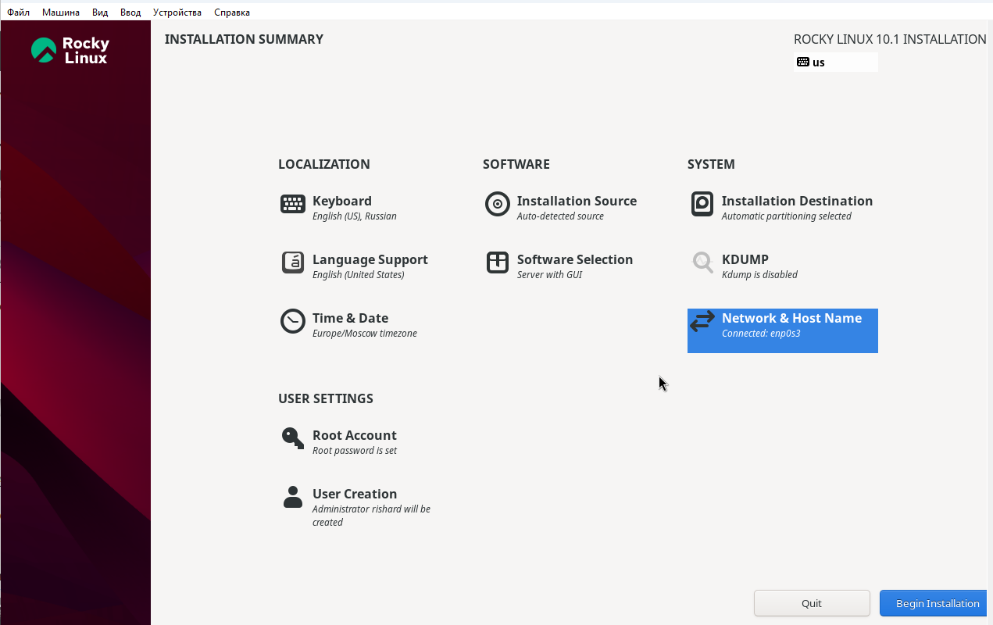
- Сводка параметров установки
- После завершения настройки параметров запущен процесс установки операционной системы.
В ходе установки выполнялось копирование файлов и конфигурирование системных компонентов.
По завершении процесса система уведомила об успешной установке и необходимости перезагрузки.
- 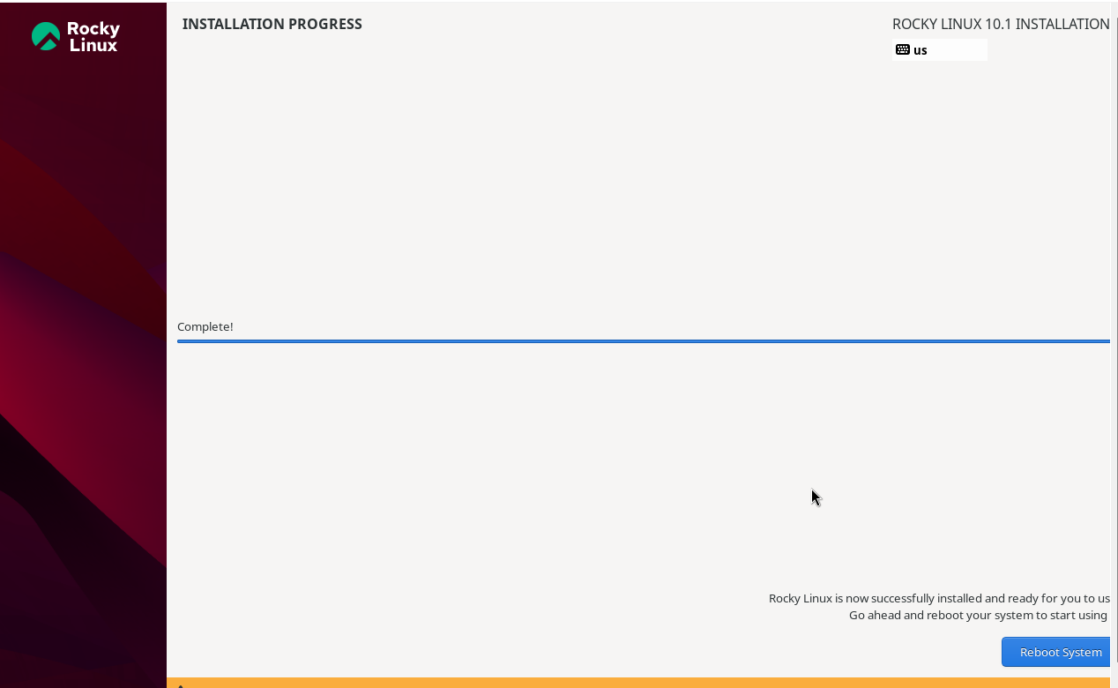
- Завершение установки Rocky Linux

2.2 Установка дополнений гостевой операционной системы VirtualBox
- После первого входа в систему выполнена установка дополнений гостевой операционной системы VirtualBox Guest Additions, необходимых для корректной работы графического интерфейса и повышения производительности.
Пользователь получил полномочия администратора, перешёл в каталог с образом дополнений гостевой ОС и запустил установочный файл VBoxLinuxAdditions.run.
В процессе установки были успешно собраны и загружены модули ядра VirtualBox, после чего система была корректно перезагружена.
- 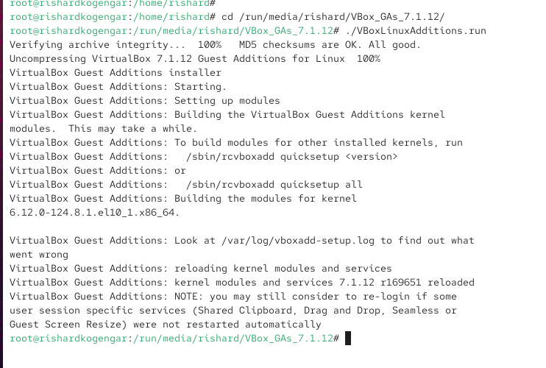
- Установка VirtualBox Guest Additions

2.3 Анализ загрузки системы и параметров оборудования
- После загрузки графического окружения был открыт терминал и выполнен анализ последовательности загрузки системы с использованием команды dmesg.
Для поиска необходимой информации применялась фильтрация вывода.
- В результате анализа получены следующие сведения:
  - Версия ядра Linux:
Linux version 6.12.0-124.8.1.el10_1.x86_64
  - Частота процессора:
Detected 3187.198 MHz processor
  - Модель процессора:
Виртуальный процессор, предоставляемый гипервизором
  - Объём доступной оперативной памяти:
Memory: 3934248K / 4193804K available
  - Тип обнаруженного гипервизора:
Hypervisor detected: KVM
  - Тип файловой системы корневого раздела:
Корневой раздел использует файловую систему XFS
  - Последовательность монтирования файловых систем:
Информация о монтировании файловых систем получена с помощью команды mount, включая корневой, системные и временные разделы.
- 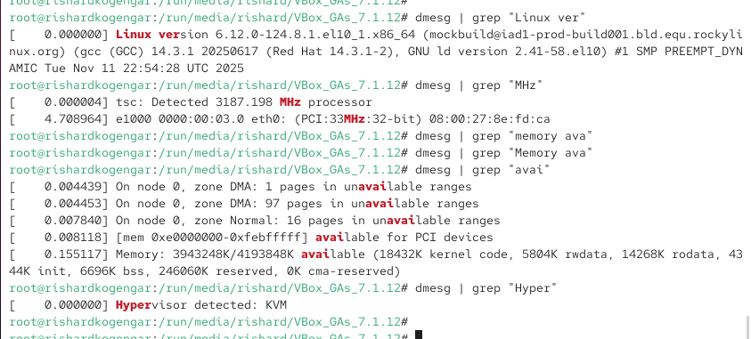
- Анализ загрузки системы и монтирования файловых систем
- 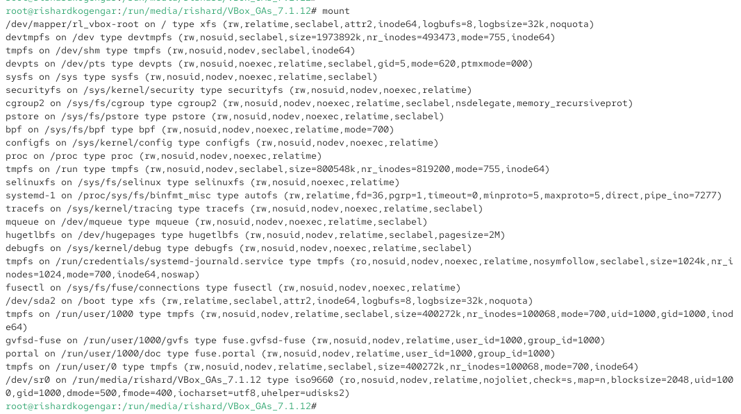
- Анализ загрузки системы и монтирования файловых систем

2.4 Вывод
В ходе выполнения работы была успешно установлена операционная система Rocky Linux 10.1 на виртуальную машину в среде Oracle VirtualBox.
Выполнена базовая настройка системы, установка дополнений гостевой операционной системы и анализ параметров загрузки, оборудования и файловых систем.
Полученные результаты подтверждают корректность установки и готовность системы к дальнейшей эксплуатации.

3 Контрольные вопросы
1. Укажите команды терминала и приведите примеры
Получение справки по команде
man <команда> — вывод полной справочной информации. Пример: man ls
<команда> --help — краткая встроенная справка. Пример: cp --help
info <команда> — справка в формате info. Пример: info coreutils
Перемещение по файловой системе
pwd — отображение текущего каталога. Пример: pwd
cd <путь> — переход в каталог. Примеры: cd /etc, cd .., cd ~, cd -
Просмотр содержимого каталога
ls — вывод списка файлов и каталогов.
Примеры: ls, ls -l, ls -la
Определение объёма каталога
du — определение занимаемого места каталогом.
Примеры: du -sh /var/log, du -h --max-depth=1 /home
df — информация о заполнении файловых систем. Пример: df -h
Создание и удаление каталогов и файлов
mkdir <каталог> — создание каталога. Примеры: mkdir test, mkdir -p /tmp/a/b/c
rmdir <каталог> — удаление пустого каталога. Пример: rmdir empty_dir
rm -r <каталог> — рекурсивное удаление каталога. Пример: rm -r test
touch <файл> — создание пустого файла. Пример: touch file.txt
rm <файл> — удаление файла. Пример: rm file.txt
Задание прав доступа к файлам и каталогам
chmod — изменение прав доступа.
Примеры: chmod 644 file.txt, chmod 755 script.sh, chmod u+x script.sh
chown — изменение владельца и группы. Пример: chown user:user file.txt
chgrp — изменение группы. Пример: chgrp developers file.txt
Просмотр истории команд
history — вывод истории команд пользователя. Пример: history
Ctrl + R — интерактивный поиск по истории команд в оболочке bash.
2. Какую информацию содержит учётная запись пользователя? Какие команды позволяют посмотреть информацию о пользователе?
Учётная запись пользователя в Linux содержит следующие сведения: имя пользователя (login), идентификатор пользователя (UID), идентификатор основной группы (GID), список дополнительных групп, домашний каталог, используемую командную оболочку, а также параметры пароля и политики его действия.
Основная информация о пользователях хранится в файлах /etc/passwd, /etc/shadow и /etc/group.
Команды для просмотра информации о пользователе:
id — отображает UID, GID и группы пользователя. Пример: id username
whoami — показывает имя текущего пользователя. Пример: whoami
groups — список групп пользователя. Пример: groups username
getent passwd <user> — получение записи пользователя из системной базы.
finger <user> — расширенная информация о пользователе (если утилита установлена).
3. Что такое файловая система? Приведите примеры с краткой характеристикой
Файловая система — это способ организации хранения данных на носителе, определяющий структуру каталогов и файлов, правила доступа к ним, хранение метаданных и механизмы обеспечения целостности данных.
Примеры файловых систем:
ext4 — журналируемая файловая система Linux, надёжная и универсальная.
XFS — высокопроизводительная журналируемая файловая система, оптимизированная для работы с большими объёмами данных.
Btrfs — современная файловая система с поддержкой снапшотов, сжатия и контрольных сумм.
FAT32 / exFAT — файловые системы с высокой совместимостью, часто применяются на съёмных носителях.
NTFS — основная файловая система Windows, поддерживается в Linux через специальные драйверы.
4. Как посмотреть, какие файловые системы подмонтированы в ОС?
Для просмотра подмонтированных файловых систем используются команды:
mount — выводит список всех смонтированных файловых систем.
findmnt — отображает дерево монтирования и параметры файловых систем.
df -T — показывает тип файловой системы и её заполненность.
Также информацию можно получить, просмотрев системные файлы /proc/mounts или /etc/mtab.
5. Как удалить зависший процесс?
Для удаления зависшего процесса необходимо определить его идентификатор (PID) и завершить выполнение процесса.
Для поиска процесса используются команды:
ps aux | grep <имя>
pgrep <имя_процесса>
top или htop
Для завершения процесса применяются команды:
kill <PID> — корректное завершение процесса.
kill -9 <PID> — принудительное завершение процесса.
pkill <имя> — завершение процесса по имени.
killall <имя> — завершение всех процессов с указанным именем.

